SURVEILLANCE CANADIENNE DE LA COVID-19 PENDANT LA GROSSESSE: ÉPIDÉMIOLOGIE, EFFETS SUR LA MÈRE ET L’ENFANT

Rapport #1: Publié le 2 décembre 2020

Publication anticipée: Résultats des mères et nourrissons (du 1er mars 2020 au 30 septembre 2020) de trois provinces canadiennes
Investigatrice principale: Dr. Deborah Money, Professor, Obstetrics & Gynecology, Faculty of Medicine and School of Population & Public Health, University of British Columbia
Financement: Agence provinciale de la santé du Canada, Instituts de recherche en santé du Canada, Registre et Réseau des bons résultats dès la naissance Ontario et BC Women’s Health Foundation

INTRODUCTION

En décembre 2019, un nouveau coronavirus, ultérieurement nommé Severe Acute Respiratory Syndrome associated Coronavirus-2 (SARS-CoV-2) est identifié à Wuhan, en Chine. Le 11 mars 2020, l’Organisation mondiale de la Santé déclare officiellement la maladie à coronavirus 19 (COVID-19), la maladie respiratoire causée par l’infection au SARS-CoV-2, une pandémie globale. Alors que le présent rapport se concentre sur les cas de grossesses positives du 1er mars au 30 septembre 2020, les statistiques globales actuelles sont les suivantes. Au 22 novembre 2020, globalement, la COVID-19 a infecté plus de 50 000 000 de personnes et causé plus de 1 000 000 de morts.¹ Au 25 novembre 2020, le Canada dénombre plus de 300 000 cas et plus de 11 000 morts.²

Étant donné que les femmes enceintes sont plus susceptibles d’être sévèrement atteintes par d’autres infections respiratoires, y compris le syndrome respiratoire aigu sévère (SRAS) et le syndrome respiratoire du Moyen-Orient (SRMO), la dissémination globale de la COVID-19 suscite des questions et des inquiétudes particulières pour la santé de cette population prioritaire.^{3,6}

Jusqu’il y a peu, on disposait de peu de données concernant l’impact de la COVID-19 sur les femmes enceintes. Plusieurs rapports initiaux concluaient qu’il n’y avait pas de risque accru de maladie sévère lié à la COVID-19 chez les femmes enceintes par rapport aux femmes non enceintes.⁸ Cependant, des rapports internationaux plus récents ont commencé à apporter des preuves du contraire. Par exemple, des rapports des États-Unis (E.U.) indiquent que les personnes enceintes semblent être à risque accru d’admission à l’unité des soins intensifs (USI).^{4.5} Elles sont aussi plus susceptibles de nécessiter une ventilation et une oxygénation par membrane extracorporelle.^{4,5}

Les données actuelles suggèrent aussi que la COVID-19 a été associée à des effets négatifs sur la grossesse.^{4.7.9} Selon le US Centre for Disease Control and Prevention des E.U. (US CDC), parmi 3912 naissances vivantes dont l’âge gestationnel était rapporté, 12,9% étaient prématurées (< 37 semaines de gestation), comparées à 10,2% dans la population générale des E.U.⁷ Parmi ces naissances prématurées liées á la COVID-19, 3,8% avaient eu lieu avant 34 semaines de gestation.⁷ On a aussi documenté une fréquence accrue de naissance prématurées lors d’une revue systématique continue de la COVID-19 pendant la grossesse.⁴ En outre, parmi les enfants nés à terme, 9,3% ont été admis à l’USI néonatale (USIN).⁷

Le présent rapport s’ajoute au nombre croissant de ceux qui suggèrent que les femmes enceintes courent un risque accru de maladie sévère liée à la COVID-19, et souligne des observations préliminaires de trois provinces [Ontario (ON), Alberta (AB) et Colombie-Britannique (CB)] qui participent au projet de Surveillance Canadienne de la COVID-19 pendant la grossesse: épidémiologie, effets sur la mère et le nourrisson (CANCOVID-Preg).

Ce projet national prospectif de surveillance a été initié au nom des responsables de la santé publique, avec le support de l’Agence de la santé publique du Canada, des Instituts de recherche en santé du Canada, du Registre et Réseau des bons résultats dès la naissance Ontario (BORN) et de la BC Women’s Health Foundation, pour suivre les femmes enceintes durant la pandémie et évaluer les effets liés à la COVID-19, à la fois sur les mères et les nourrissons. La coordination de cette initiative de surveillance nationale est soutenue par l’Université de Colombie-Britannique, et centralisée au Women’s Health Research Institute, à Vancouver, CB.

MÉTHODES

Dans chaque province, la santé publique provinciale rapporte électroniquement les données sur les grossesses affectées par la COVID-19 confirmée en laboratoire. Pour l’AB et la CB, l’information clinique est extraite des dossiers médicaux pour les grossesses concernées et entrée directement dans une base de données REDCap (Research Electronic Data Capture), qui utilise un protocole robuste de confidentialité des données et de sécurité. En ON, les données sont entrées sur place dans un système de collecte de données et transférées de façon sécuritaire vers le système d’information BORN (où il est relié au dossier de la grossesse ou naissance correspondante). Seules des données récapitulatives générales ont été réunies pour ce premier rapport (les données de dossiers individuels n’étant pas encore disponibles). Étant donné la nature rapidement évolutive de la pandémie, et les implications qu’ont ces données pour les populations enceintes au Canada, l’équipe des investigateurs de CANCOVID-Preg a décidé de publier un rapport intérimaire anticipativement. À noter que les données pour ce rapport ont été clôturées au 30 septembre et que dans le futur des extractions de données seront effectuées mensuellement ou bimensuellement.

Des sous-groupes de données (ON, AB, CB) disponibles pour n=430 cas de grossesses positives, du 1er mars 2020 au 30 septembre 2020, ont de ce fait été combinés pour ce rapport (à l’exception de la Figure 1). Des éléments de données ont des dénominateurs variables selon les sources de données utilisées dans chacune des provinces participantes. Les cellules de moins de 6 points ont été regroupées et rapportées comme <6.

RÉSULTATS

Pour donner une perspective, nous soulignons 430 des 1 584 cas cumulés de grossesse positives rapportées au Canada au 23 novembre 2020 (Figure 1). Des 1 584 cas, 172 résident en CB, 345 en AB et 387 en ON (Figure 1). La Figure 2 illustre la progression cumulative des cas de grossesses positives parmi 6 provinces canadiennes. On note que les cas du Québec ont augmenté de moins de 200 au 7 septembre à plus de 300 au 21 septembre 2020.
Parmi les cas de grossesses positives, 41,4% des femmes étaient âgées de 30 à 35 ans (Table 1). La plupart des cas étaient diagnostiqués entre 28 et 37 semaines de gestation (34,9%), et l’infection le plus souvent acquise dans la communauté (69,7%). Les affections sous-jacentes les plus fréquentes dans le sous-groupe étaient l’obésité et le diabète (10,7% et 5,2%, respectivement) et les symptômes les plus fréquents la toux (47,3%), la fièvre (28,3%), et le mal de gorge (25,6%) (Figure 3). Le taux d’hospitalisation était de 11% et le taux d’admission à l’USI de 2,3%. En particulier, par comparaison avec leurs semblables non enceintes, les femmes enceintes étaient plus à risque d’être hospitalisées
(RR = 6,57, 95% CI: 4,82 à 8,95) et admises à l’USI (RR=8,49, 95% CI: 4,13 à 17,46) (Table 3).

Parmi les 311 grossesses, 94,9% ont donné lieu à des naissances vivantes et < 6 à des mort-nés (≥20 semaines de gestation) (Table 4). Parmi les accouchements de femmes positives, 85% sont survenus à terme, et 15% prématurément. L’information sur les naissances spontanées et médicalement indiquées sera communiquée ultérieurement. La majorité des nourrissons (85,3%) avaient un poids de naissance normal (2500-4000 grammes) (Table 5). La plupart n’ont pas été hospitalisés à l’USIN (84,6%). Jusqu’à présent, parmi les 46 nourrissons testés pour le SARS-CoV-2, < 6 frottis nasopharyngés ont indiqué un résultat positif (Table 6).

DISCUSSION

Pour cette analyse préliminaire de CANCOVID-Preg, on a combiné les données de trois provinces pour faciliter la planification et le soutien des grossesses affectées par la COVID-19 au Canada.
Tout comme les constatations des E.U., dans cette analyse intérimaire, les femmes enceintes atteintes de la COVID-19 étaient plus susceptibles que leurs semblables non enceintes d’être hospitalisées et admises à l’USI. Cette observation peut être reliée aux changements physiologiques et immunologiques de la grossesse, menant à une plus grande prédisposition et susceptibilité à des conséquences plus sévères de l’infection.³ À l’opposé des observations du US CDC et de la revue systématique continue de la COVID-19 pendant la grossesse, la majorité des accouchements dans notre échantillon, jusqu’à présent, sont survenus à terme (85%) et la plupart des nourrissons n’ont pas été admis à l’USIN (84,6%).^{3.7} Cette discordance peut être due à la sélection de cas plus sévères de COVID-19 dans le rapport du US CDC par comparaison avec CANCOVID-Preg, où la déclaration de santé publique peut inclure un spectre clinique plus large du virus lors de la surveillance. Peu de nourrissons ont été testés pour le SARS-CoV-2, cependant, parmi ceux qui l’ont été, les cas positifs étaient rares. Cette observation concorde avec le nombre croissant de constations que l’infection périnatale est peu commune.

Notre analyse préliminaire est sujette à plusieurs limitations. Premièrement, trois provinces seulement ont pu participer à ce sous-groupe. Par conséquent, les résultats ne sont pas représentatifs de l’ensemble du contexte canadien. Cependant, ces trois provinces représentent environ 60% des grossesses au Canada.¹⁰ Des analyses ultérieures seront menées avec une plus grande représentation provinciale/territoriale pour apporter une meilleure compréhension du fardeau national de la COVID-19 pendant la grossesse. Ensuite, pour plusieurs observations, la taille des cellules était trop petite pour tirer des conclusions significatives. Par ailleurs, les données d’hospitalisation, d’admission à l’USI et de ventilation parmi les femmes non enceintes (âgées de 18 à 45 ans) positives pour la COVID-19 résidant en AB n’étaient pas disponibles. Enfin, les recommandations cliniques pour tester les nourrissons pour le SARS-COV-2 après l’accouchement n’ayant pas encore été standardisées au Canada, on manque de données à ce sujet. Malgré ces limitations, ce rapport préliminaire peut contribuer à informer les directives publiques et les recommandations cliniques basées sur les données, dont le besoin est urgent durant une pandémie globale qui évolue rapidement. Le système canadien de soins maternels est reconnu internationalement et informe les systèmes de soins maternels dans beaucoup de pays du monde. Grâce à l’équipe pancanadienne qui a été formée, nous sommes prêts à fournir des données essentielles pour guider les soins de santé des femmes enceintes et de leurs nourrissons.

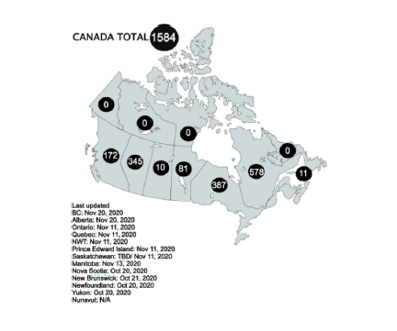

FIGURE 1. Prévalence des cas de grossesses positives au Canada (au 23 Novembre 2020).

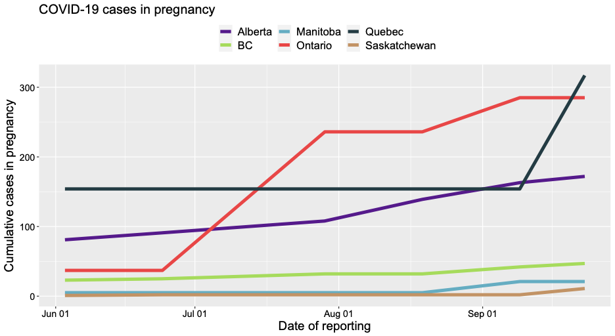
*Les rapports d’infection pour les autres provinces/territoires n’étaient pas disponibles durant cette période.

FIGURE 2. Prévalence cumulative des cas de grossesses positives cases parmi 6 provinces canadiennes de juin au 30 septembre 2020.

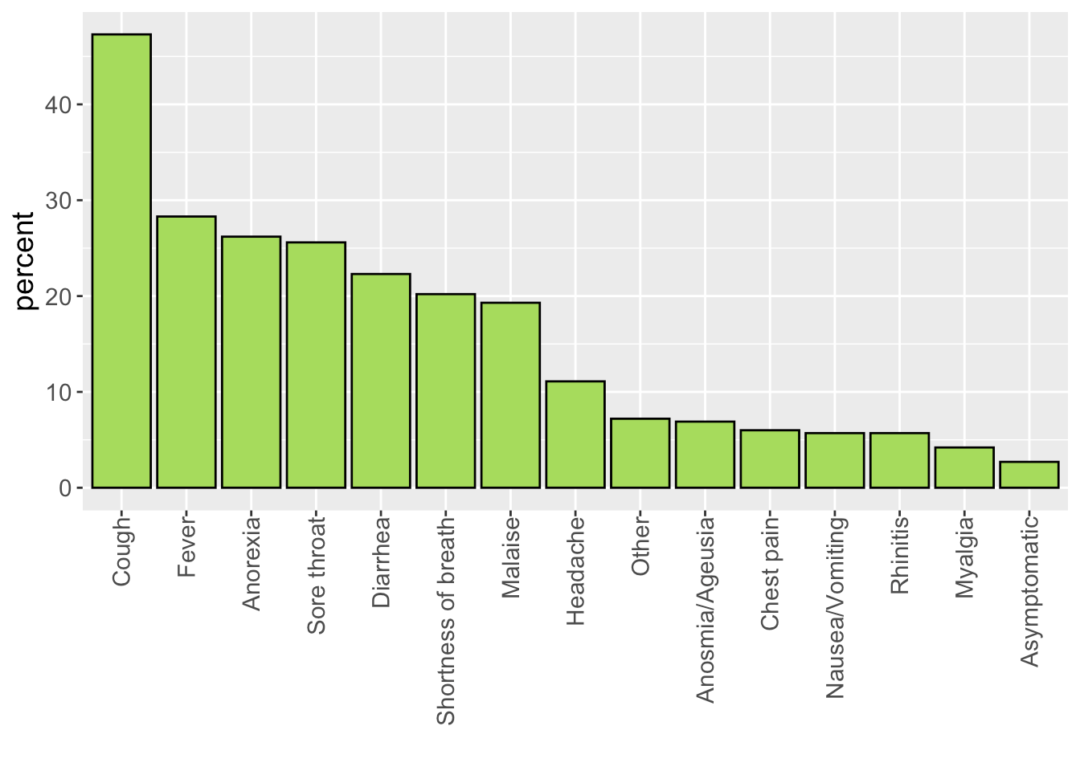
FIGURE 3. Symptomatologie maternelle de la COVID-19 parmi n=332 cas de grossesses positives du 1er mars 2020 au 30 septembre 2020 en ON, CB et AB.

TABLE 1. Caractéristiques maternelles du 1er mars 2020 au 30 septembre 2020 en ON, CB et AB

Âge gestationnel au diagnostic (semaines) n = 215 | n | Pourcent
<14 | 15 | 7,0
14-27 | 70 | 32,6
28-37 | 75 | 34,9
38-42 | 55 | 25,6
Âge maternel (années) n = 430 | n
<30 | 144 | 33,5
30-35 | 178 | 41,4
36+ | 108 | 24,0
Affections maternelles sous-jacentes n = 422 | n | Pourcent
Obésité (BMI ≥30kg/m²) | 45 | 10,7
Diabète | 22 | 5,2
Autre | 8 | 1,9
Hypertension chronique | 7 | 1,7
Maladie pulmonaire chronique | 0 | 0,0
Immunosuppression | 0 | 0,0
Mode d’acquisition de la COVID-19 n = 264* | n | Pourcent
Communauté | 184 | 69,7
Travailleuse de la santé | 39 | 14,8
Autre | 20 | 7,6
Voyage | 16 | 6,1
Inconnu | 13 | 4,9
* Les catégories ne sont pas mutuellement exclusives

TABLE 2. Hospitalisations/interventions maternelles liées à la COVID-19, du 1er mars 2020 au 30 septembre 2020 en ON, CB et AB

Complications/Interventions n = 353 | n | Pourcent
Hospitalisation | 39 | 11,0
Fièvre | 12 | 3,4
Anomalie radiographique ou pneumonie | 9 | 2,5
Admission à l’USI | 8 | 2,3
Oxygène | 8 | 2,3
Coagulopathie | <6 | NA
Ventilation mécanique | <6 | NA
Autre (sepsis) | <6 | NA

TABLE 3. Hospitalisations, admissions à l’USI et ventilation parmi les femmes enceintes (18-45 ans) positives pour la COVID-19 en CB, AB et ON, comparées aux femmes non enceintes positives pour la COVID-19 en CB et ON

 | Cas de femmes enceintes positives pour la COVID-19 en CB, AB et ON (n=353) | Cas de femmes non enceintes positives pour la COVID-19 en CB et ON (n=28.472) | RR | 95%CI
Nombre et pourcentage hospitalisé | 39 (11,0%) | 479 (1,7%) | 6,57 | 4,82 to 8,95
Nombre et pourcentage admis à l’USI | 8 (2,3%) | 76 (0,3%) | 8,49 | 4,13 to 17,46
Nombre requérant une ventilation mécanique | <6 | Non disponible | NA | NA

TABLE 4. Grossesses, du 1er mars 2020 au 30 septembre 2020 en ON, CB et AB

Gestité n = 290 | n | Pourcent
1 | 74 | 25,5
≥2 | 216 | 74,5
Parité n = 290 | n
0 | 95 | 32,8
1 | 116 | 40,0
≥2 | 79 | 27,2
Grossesses multiples n = 389 | n | Pourcent
Multiple | 7 | 1,8
Simple | 382 | 98,2
Issue de la grossesse n = 311 | n | Pourcent
AT | <6 | N/A
AS | <6 | N/A
Mort-né (≥20 semaines) | <6 | N/A
Naissance vivante | 295 | 94,9
Mode d’accouchement n = 294 | n | Pourcent
Césarienne | 98 | 33,3
Vaginal | 196 | 66,7
Travail n = 285 | n | Pourcent
Spontané | 145 | 50,9
Induit | 100 | 35,1
Pas de travail | 40 | 14,0
AG à l’accouchement n = 334 | n | Pourcent
Terme | 284 | 85,0
Prématuré (<37 semaines) | 50 | 15,0

TABLE 5. Nourrissons, du 1er mars 2020 au 30 septembre 2020 en ON, CB et AB

Apgar (5 minutes) n = 293 | n | Pourcent
<7 | 6 | 2,0
≥7 | 287 | 98,0
Poids de naissance (g) n = 306 | n | Pourcent
Bas (<2500 g) | 26 | 8,5
Normal (2500-4000 g) | 261 | 85,3
Élevé (>4000 g) | 19 | 6,2
Petite taille pour l’âge gestationnel n = 230 | n | Pourcent
Non | 220 | 95,7
Oui | 10 | 4,3
Soins jusqu’à la sortie n = 117 | n | Pourcent
Asymptomatique et isolé de la mère | <6 | N/A
Asymptomatique et gardé avec la mère en bonne santé | 65 | 55,6
Symptomatique et isolé de la mère | <6 | N/A
Transféré pour soins médicaux | 7 | 6,0
Autre | <6 | N/A
Alimentation du nourrisson n = 117* | n | Pourcent
Allaité | 78 | 66,7
Lait maternel exprimé | 16 | 13,7
Lait de donneuse | 7 | 6,0
Substitut/lait de formule | 52 | 44,4
IV et ou NPT | <6 | NA
Admission à l’USIN n = 305 | n | Pourcent
Non | 258 | 84,6
Oui | 47 | 15,4

TABLE 6. Tests SARS-CoV-2 chez les nourrissons du 1er mars 2020 au 30 septembre 2020 en ON, CB et AB

Résultat n = 46 | n | Pourcent
Positif | <6 | N/A
Négatif | 37 | 80,4
Résultat en attente | <6 | N/A
Non effectué | <6 | N/A

Liste des Co-investigateurs/Collaborateurs/Partenaires:

Global Research in Pregnancy and the Newborn Collaboration

Agence de santé publique du Canada

Canadian Perinatal Surveillance System

Colombie-Britannique:

Chelsea Elwood, B.M.ScH, M.Sc, MD, FRCSC
Clinical Assistant Professor, Department of Obstetrics and Gynecology, University of British Columbia

Joseph Ting, MPH, MBBS, MRCPCH, FRCPC, DRCOG
Clinical Associate Professor, Department of Pediatrics, University of British Columbia

Ashley Roberts, MD, FRCPC
Clinical Assistant Professor, Department of Pediatrics, University of British Columbia

Arianne Albert, PhD
Senior Biostatistician, Women’s Health Research Institute

Elisabeth McClymont, PhD
Postdoctoral Fellow, Department of Obstetrics & Gynecology, University of British Columbia

KS Joseph, MD, PhD
Professor, Department of Obstetrics & Gynecology, University of British Columbia

Julie van Schalkwyk, MD, FRCSC
Site Head, Obstetrics & Gynecology, BC Women’s Hospital & Health Centre, Clinical Associate Professor, Department of Obstetrics & Gynecology, University of British Columbia

Eda Karacabeyli, MD, MHA
Maternal Fetal Medicine, Fellow
Department of Obstetrics & Gynecology, University of British Columbia

Kirsten Grabowska, MD
Clinical Assistant Professor, Division of Maternal Fetal Medicine, Surrey Memorial Hospital

Alberta:
Eliana Castillo, MD, FRCSC
Clinical Associate Professor, Obstetrics & Gynecology, University of Calgary

Sheila Caddy, MD, FRCSC
Clinical Assistant Professor, Obstetrics & Gynecology, University of Calgary

Verena Kuret, MD, FRCSC
Clinical Assistant Professor, Obstetrics & Gynecology, University of Calgary

Ariela Rozenek, MD
Resident, Obstetrics & Gynecology, University of Calgary

Saskatchewan:
Jocelyne Martel, MD, FRCSC
Clinical Professor, Obstetrics & Gynecology, University of Saskatchewan

Manitoba:
Vanessa Poliquin, MD, FRCSC
Assistant Professor, Obstetrics, Gynecology & Reproductive Sciences, Director of Research, Max Rady College of Medicine, University of Manitoba

Carla Loeppky, PhD
Director of Epidemiology and Surveillance & Lead Epidemiologist, Manitoba Health Seniors and Active Living, Assistant Professor, Community Health Sciences, University of Manitoba

Kerry Dust, PhD
Scientist, Cadham Provincial Laboratory

Heather Watson-Burgess, MD
Resident, Max Rady College of Medicine, University of Manitoba

Québec:
Isabelle Boucoiran, MD, FRCSC
Professeure adjointe de clinique, Obstétrique-Gynécologie, Université de Montréal
Haim Abenhaim, MD, FRCSC
Associate Professor, Obstetrics & Gynecology, McGill University

Fatima Kakkar, MD, FRCSC
Professeure adjointe de clinique, Département de pédiatrie, Université de Montréal

Arnaud Gagneur, MD, PhD
Professeur, Faculté de médecine et des sciences de la santé, Université de Sherbrooke

Andrea Spence, PhD
Research Associate, Centre for Clinical Epidemiology | Centre d'épidémiologie Clinique Hôpital général juif - Sir Mortimer B. Davis - Jewish General Hospital

Ontario:
Jon Barrett, MBBCH, MD, FRCOG, FRCSC
Professor, Maternal-Fetal Medicine, University of Toronto

John Snelgrove, MD, MSc, FRCSC
Assistant Professor, Maternal-Fetal Medicine, University of Toronto

Mark Yudin, MD, FRCSC
Associate Professor, Obstetrics & Gynecology, St. Michael’s Hospital, University of Toronto

Anne Sprague, RN, PhD
Project Advisor, BORN Ontario, Centre for Practice-Changing Research Building

Maha Othman, MD, PhD
Associate Professor, Biomedical and Molecular Sciences, Queen’s University

Deshayne Fell, PhD
Associate Professor, School of Epidemiology and Public Health, University of Ottawa and Scientist, Children’s Hospital of Eastern Ontario Research Institute

Ann Kinga Malinowski, MD, MSc, FRCSC
Assistant Professor, Maternal-Fetal Medicine, University of Toronto

Wendy Whittle, MD, FRCSC
Assistant Professor, Maternal-Fetal Medicine, University of Toronto

Gillian Alton, PhD
Epidemiologist, BORN Ontario

Greg Ryan, MD, FRCSC
Professor, Obstetrics & Gynecology, University of Toronto

Mark Walker, MD, FRCSC, MSc, MHCM
Scientific Director, BORN Ontario, Professor, Obstetrics & Gynecology, University of Ottawa

Prakeshkumar Shah, MD, MRCP, MSc, FRCPC
Pediatrician-in-Chief, Mount Sinai Hospital,
Senior Clinician Scientist, Lunenfeld-Tanenbaum Research Institute
Professor, Departments of Paediatrics and Institute of HPME, University of Toronto,
Director, Canadian Neonatal Network

Nouvelle-Écosse:
Heather Scott, MD, FRCSC
Associate Professor, Obstetrics & Gynecology, Dalhousie University

Nouveau-Brunswick:
Lynn Murphy-Kaulbeck, MD, MSc, FRCSC
Medical Director, NB Perinatal Health Program, Associate Professor, Maternal Fetal Medicine, Dalhousie University

Gaetane Leblanc Cormier, BSc, MBA
Director, NB Perinatal Health Program

Terre-Neuve:
Joan Crane, MD, MSc, FRCSC
Professor, Obstetrics & Gynecology, Memorial University

Tina Delaney, MD, FRCSC
Associate Professor, Obstetrics & Gynecology, Memorial University

Phil A. Murphy, MSc
Clinical Epidemiologist, Children’s and Women’s Health, Eastern Health, Professional Associate, Obstetrics & Gynecology, Pediatrics, Memorial University

IPE:
Krista Cassell, MD
Obstetrician/Gynecologist, Charlottetown

Yukon:
Sarah Saunders, MD, FRCSC
Obstetrician/Gynecologist, Whitehorse General Hospital

Shannon Ryan
Project Coordinator, Congenital Anomalies Surveillance, Health and Social Services

Autres Territoires – low burden of COVID-19 – will be added should there be a shift in the pandemic

Personnel du centre coordinateur:

Julie Hanna
Project Manager, Women's Health Research Institute, BC Women's Hospital & Health Centre

Tiffany Reeve, MSc
Research Manager, CANCOVID-Preg, Women's Health Research Institute, BC Women's Hospital & Health Centre

Melissa Watt, CCRP
Research Coordinator, Women's Health Research Institute, BC Women's Hospital & Health Centre

Evelyn Maan, RN
Research Program Manager, Oak Tree Clinic/Women's Health Research Institute, BC Women's Hospital & Health Centre

Zahra Pakzad, MSc
Research Projects Manager, Women's Health Research Institute, BC Women's Hospital & Health Centre

Arezou Azampanah, MSc
Research Assistant, Oak Tree Clinic/Women's Health Research Institute, BC Women's Hospital & Health Centre

Iveoma Udevi, BSc
Research Assistant, Women's Health Research Institute, BC Women's Hospital & Health Centre
Suraya Bondy, BHSc,
Research Assistant, BC Women's Hospital & Health Centre

RÉFÉRENCES

- World Health Organization. Coronavirus disease (COVID-19): weekly epidemiological, update 24 November 2020 (Accessed November 26, 2020). https://www.who.int/publications/m/item/weekly-epidemiological-update---24-november-2020#.X8Bz0L5f2EQ.
- Government of Canada. Coronavirus disease (COVID-19): Outbreak Update. (Accessed November 26, 2020). https://www.canada.ca/en/public-health/services/diseases/2019-novel-coronavirus-infection.html
- Rasmussen S, Smulian JC, Lednicky JA, et al. Coronavirus Disease 2019 (SARSCOV-2) and Pregnancy: What obstetricians need to know. AJOG, 2020; https://doi.org/10.1016/j.ajog.2020.02.017.
- Allotey J, Stallings E, Bonet M, et al. Clinical manifestations, risk factors, and maternal and perinatal outcomes of coronavirus disease 2019 in pregnancy: living systematic review and meta-analysis. BMJ, 2020;370:m3320.
- Zambrano LD, Ellington S, Strid P, et al. Update: characteristics of symptomatic women of reproductive age with laboratory-confirmed SARS-CoV-2 infection by pregnancy status—United States, January 22–October 3, 2020. Morbidity and Mortality Weekly Report, 2020;69(44):1641.
- Schwartz DA, Graham AL. Potential Maternal and Infant Outcomes from Coronavirus 2019-nCoV (SARS-CoV-2) Infecting Pregnant Women: Lessons from SARS, MERS, and Other Human Coronavirus Infections. Viruses, 2020;12:178-194.
- Woodworth KR, Olsen EO, Neelam V, et al. Birth and infant outcomes following laboratory-confirmed SARS-CoV-2 infection in pregnancy—SET-NET, 16 jurisdictions, March 29–October 14, 2020. Morbidity and Mortality Weekly Report, 2020;69(44):1635.
- Qiao, Jie. "What are the risks of COVID-19 infection in pregnant women?." The Lancet 395.10226 (2020): 760-762.
- Chen, H. et al. Clinical characteristics and intrauterine vertical transmission potential of COVID-19 infection in nine pregnant women: a retrospective review of medical records. Lancet 395, 809–815 (2020).
- Statistics Canada. 2009. Births. Statistics Canada Catalogue no. 84F0210X. Ottawa. Version updated January 2012. Ottawa. /pub/12-591-x/12-591-x2009001-eng.htm (accessed December 1, 2020).

